Red Ink (AUS) // Catching a Killer // Deutschland-Tour 23.05. – 06.06.2013

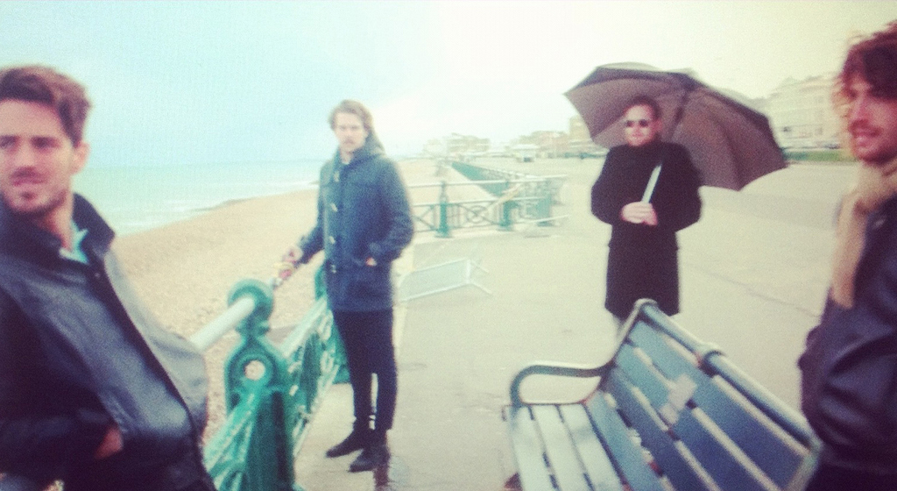

“Oh my pride, I left it in Melbourne. A city that breaks you down, leaves you forgetting.” (Euphoria)

Dass ihre Heimatstadt Melbourne die australischen Indie Popper von Red Ink wirklich vergessen, wenn sie im Sommer auf unbestimmte Zeit nach Berlin umsiedeln um hier an ihrem neuen Album zu arbeiten, davon ist nicht auszugehen. Dafür haben sie dort schon zu viel erreicht. Gleich die Veröffentlichung der ersten Single Audrey 2009 leitete den rasanten Aufstieg des Vierers in Down Under ein. Man teilte sich die Bühnen bereits mit Größen wie Biffy Clyro oder den Senkrechtstartern von Miami Horror.

Nach ersten Ausflügen in die nördliche Hemisphäre und Auftritten, unter anderem beim The Great Escape Festival in Brighton oder dem Liverpool Sound City, kommen Red Ink nun komplett nach Europa und gehen im Mai und Juni bei uns auch auf Tournee.

Sänger Brendan Jones sagt: „Wir haben absolut keine Ahnung, was uns erwartet, außer, dass wir eine höllisch gute Zeit haben werden.“ „Ich glaube, es ist eine Art Ritual für australische Bands irgendwann in ihrer Karriere mal nach Europa zu gehen – und wir sind da recht traditionell.“ fügt er mit einem zwinkernden Auge hinzu. „Bis jetzt gibt es noch kein Rückreisedatum.“

Zuletzt veröffentlichten Red Ink Mitte 2012 die von Craig Harnath und Jez Giddings (u.a. (Wilco, Cut Copy, Oasis, Midnight Juggernauts, Franz Ferdinand) produzierte EP The Colour Age. Diese bricht etwas mit dem lauten, kathartischen Indie Pop des gefeierten Debüts und fesselt um so mehr durch die hinzugewonnene Weisheit der Protagonisten. Die Jahre des Tourens und Erlebens haben Ruhe und Tiefe in Red Inks Klangwelt eingebracht.

Die frenetischen Reaktionen auf Red Inks erste UK-Tour im Mai 2012 bestätigten auch in Europa, was Fans und Medien in der Heimat schon von den Dächern riefen. Die Meinungsmacher des australischen Musikmagazins The AU Review schreiben: „Red Ink beweisen, dass australische Independent Musik die beste der Welt ist."

Stimmen

„Glanzvolle Produktionen, geschickt geschichtete Soundlandschaften und ein großartiges Handwerk heben Red Ink von der breiten Masse ab." (Gotye)

„Eine toller Live-Sound und eine rauhe, packende Performance beweisen, dass Red Ink die ganze Welt offen steht.“ (Tone Deaf)

„Der Hype um Red Ink ist absolut gerechtfertigt." (fasterlouder)

Tourdaten D/A/CH

jmc Magazin, In.die Meute und restorm präsentieren:

23.05.2013 RubinRot, Köln (D), www.rubinrotkoeln.de – Akustik Show
25.05.2013 Seven, Geldern (D), www.nmfm-club.de
26.05.2013 Heimat, Regensburg (D) www.heimat-regensburg.de
27.05.2013 Weekender, Innsbruck (A), www.weekender.at
28.05.2013 Ponyhof, Frankfurt am Main (D), www.ponyhof-club.de
29.05.2013 CampusFest, Duisburg (D), www.asta-due.de
30.05.2013 Schlossgrabenfest, Darmstadt (D), www.schlossgrabenfest.de
31.05.2013 Magnet Club, Berlin (D), www.karreraklub.de
01.06.2013 EgaBox, Erfurt (D), www.facebook.com/keepsyoualive
03.06.2013 Kellerperle, Würzburg (D), www.kellerperle.blogspot.de
04.06.2013 Waschhaus, Potsdam (D), www.waschhaus.de
06.06.2013 Molotow, Hamburg (D), www.molotowclub.com

Video Catching a Killer
www.youtu.be/rJmcxR1mDm4

Videogrußbotschaft von Red Ink
www.youtu.be/OMf_1TGsLzI

URLs
www.facebook.com/redinkmusic
www.youtube.com/user/redinkmusicgroup
www.soundcloud.com/redinkband

European Promotion EP (Teleporter Music, LC 27877)
www.snd.sc/YURFO6

- Catching a Killer (3:02) – ISRC AUL801000002
- Battlescars (2:31) – ISRC AUL801000001
- Audrey (3:59) – ISRC AUKOM0900345
- Euphoria (3:32) – ISRC AUW631100146
- Melancholia (3:55) – ISRC AUW631100147
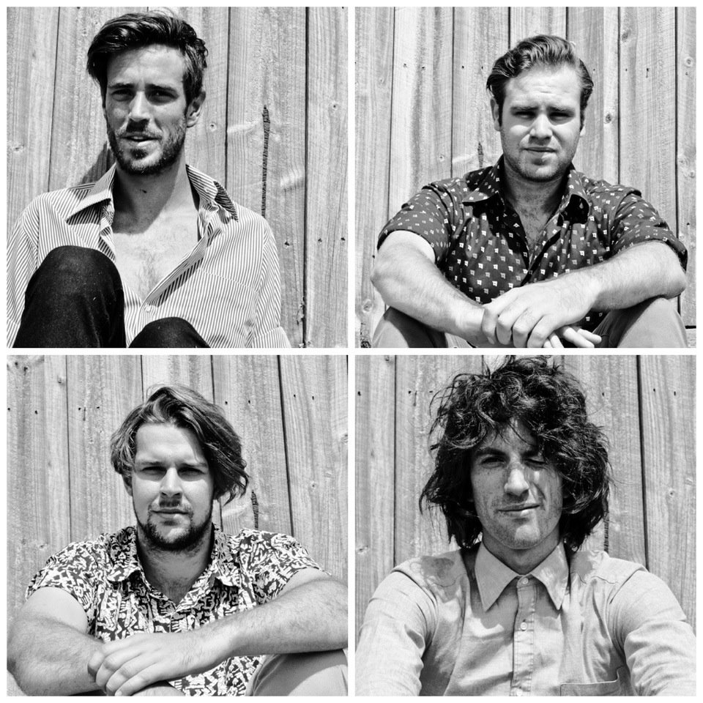
- Empty Town (3:36) – ISRC AUW631100145
Teleporter Music
Stephan Hengst
Kastanienallee 11, 10435 Berlin
Telefon: +49 (0) 179 / 52 92 828
Email: stephan.hengst@teleportermusic.de
www.teleportermusic.de

